GRD Cross Reference Website Usage使用说明

使用范围
- 物料MFG和GRD对应号码的查询
- 客户MFG和GRD对应号码的查询
- 供应商MFG和GRD对应号码的查询
- MFG工厂和Atlas工厂描述的对应查询
- MFG和Atlas库位和仓库状态的对应查询
- MFG和Atlas物料单位的对应查询

使用权限
使用者必须拥有Mars Web 的进入权限

程序
1. 请打开Mars Web。
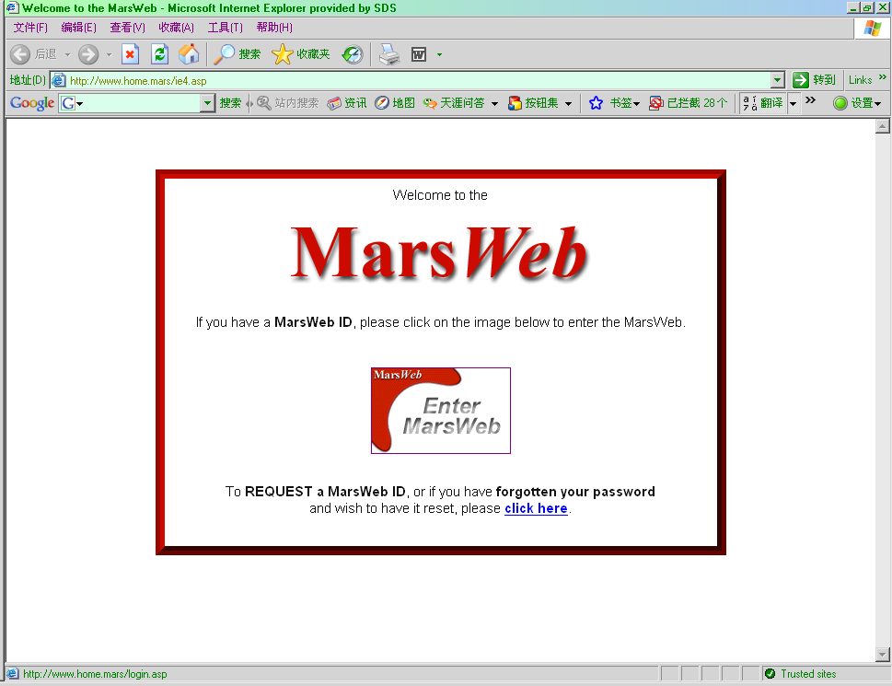

2. 请单击  。

MarsWeb & Domino Login Page
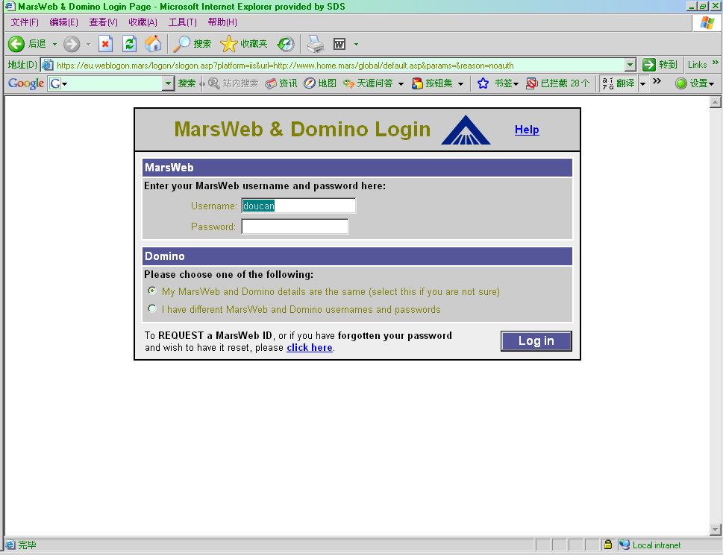

输入查询网址http://clio.ap.mars/
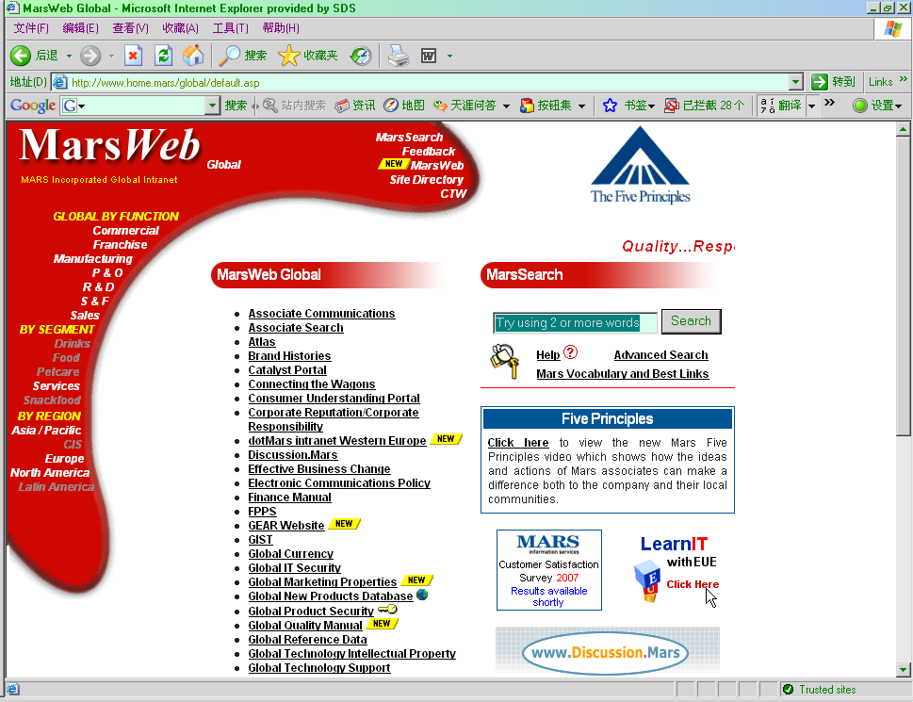

Interface Control System - Microsoft Internet Explorer provided by SDS
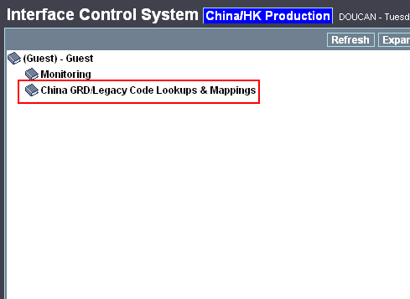

3. 请单击 China GRD/Legacy Code Lookup & Mappings。
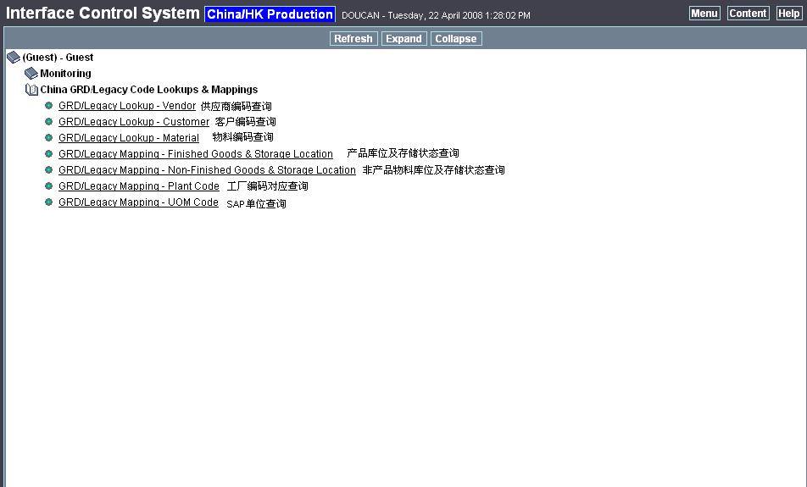
4. 请选择需要查询的信息：例如想查询物料，请单击 。
5. 如果想通过MFG查询相应的GRD号，请在物料号处填入MFG号，同时选择 ，区域编码在查询网页中默认为“8”，即中国
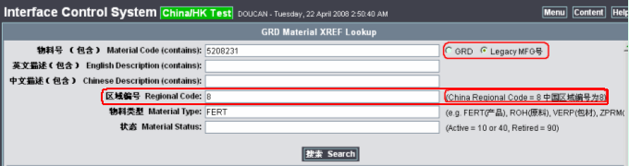。
6. 请单击 。
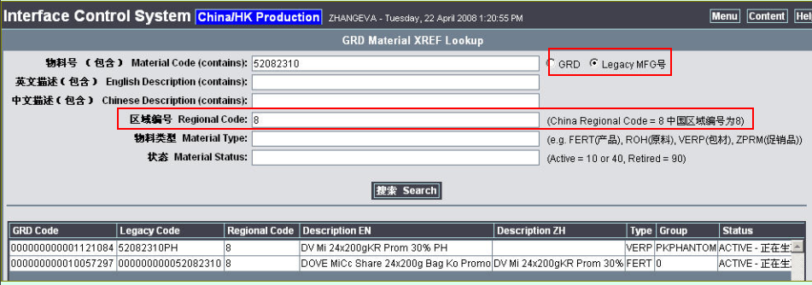
搜索结果中会出现相应GRD号及描述，
7. 单击 ，可以回到主页面，选择另外类型的查询。


